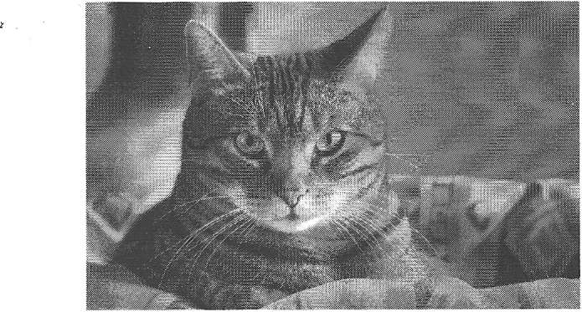

Так повелось, что весна в России начинается со Всемирного дня кошек.
Именно 1 марта все кошачьи, а также их хозяева и фелинологи принимают поздравления с « профессиональным» праздником - Всемирным днем кошек, который был утвержден Московским музеем кошек при поддержке ООН и отмечается с 2004 года.

Фелинология - наука о кошках, которая была выделена в отдельную науку не так давно, однако уже получила довольно широкое развитие во всем мире.
Кошки совершенны, горды, независимы, загадочны и красивы, они заслуживают наилучшего к себе отношения , отвечают на добро добром и лаской к своих хозяевам. Фелинология уверяет, что кошки -чрезвычайно умные животные. Кошки столько лет живут рядом с человеком, что чувствуют себя равным ему и требуют от своих хозяев уважительного отношения и к себе. Эксперты утверждают, что особенно кошки любят, когда их гладят за ухом и под подбородком. Причем более ласковы и общительны именно коты, а вот кошки более капризны.

История кошек весьма богата событиями и начинается с древних времен. Так, например, в Египте кошка была священным животным. Даже Богиню радости и веселья там изображали в виде кошки. Люди, обидевшие это животное, подвергались жестоким телесным наказаниям, а уничтожение кошек в Египте каралось и вовсе смертной казнью. В Южную Европу домашние кошки были завезены в VI веке до нашей эры. К X веку кошки распространились и вовсе по всей Европе. Кошки жили в домах . при монастырях, библиотеках. Однако, были и « смутные» времена в жизни кошек -в период охоты на ведьм волна гонений на кошек прокатилась по многим странам Европы. Появились суеверия , связанные с кошками, а особенно с черными. Однако,, к счастью, кошек спасла эпидемия чумы, начавшаяся в Европе. Ведь разносчиками чумы были крысы и кошки вновь оказались нужными людям.
На Руси домашних кошек стали разводить в УПвеке. Им отводили почетное место хранителя домашнего очага. « На счастье» кошек первыми запускали в дом. А во время блокады Ленинграда в 1942 году, кошки спасли город от небывалого нашествия крыс, которое угрожало городу и блокадникам. Кошек специально доставляли в осаженный город для борьбы с крысами, и чтобы получить кошку порой надо было отстоять довольно большую очередь.

Сегодня кошек разводят повсеместно.

В мире насчитывается свыше 100 пород кошек, а всего на планете сейчас проживает около 500 миллионов кошек!

Больше всего кошек живет в США - около 50 миллионов. Учеными доказано положительное влияние кошек на человека.
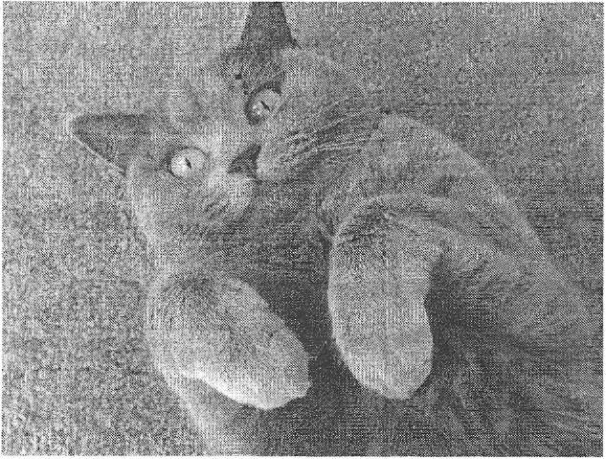Так, например, считается , что кошки снижают риск заболевания сердечными болезнями своих хозяев, благоприятно воздействуют на нервную систему и даже повышают иммунитет людей

Что мы ещё знаем о кошках?

Специалисты по кошкам отметили, что они столько лет живут с человеком, что чувствуют себя равными ему.
Кошки никогда не мяукают друг с другом. Этот звук предназначен специально для людей. Кошки могут издавать около 100 различных звуков, а собаки только около 10.
Особенно кошки любят, когда их гладят за ухом и под подбородком. Причем, более ласковые и общительные именно коты, а кошки более капризны ;
Чувствительность кошки к громкости звука в 3 раза выше, чем у человека! Если мы слушаем громкую музыку , то нужно дать кошке возможность уйти в другое помещение.
У кошки в среднем по 12 усиков с каждой стороны морды. В основании усов имеется большое количество нервных окончаний, поэтому кошка с помощью них ориентируется, получает информацию обо всем, что её окружает. Без усов кошка может сойти с ума!
Ученые заявляют, что люди, у которых дома живет кошка, обращаются к врачам за помощью в пять раз реже, чем те, у кого пушистого питомца в доме нет.

1 марта - Всемирный день кошек. История праздника.

В 1933 году в Москве был создан Музей кошки. Со дня его основания и до нашего времени посетителям демонстрируют произведения искусства, связанные с этими животными. Художники открывают загадочный мир необычных созданий , изображают особенности их поведения , так называемую магию кошек. Сотрудники музея также принимают участие в различных выставках и специализированных шоу. На телевидении ( канал «Столица») еженедельно выходит в эфир специальная программа ,посвященная жизни и деятельности кошек, вопросам взаимоотношений животных с человеком. Инициатива праздновать Всемирный день кошек 1 марта принадлежит Московскому музею кошки, а также редакции журнала « Кот и пёс» .

Идею определить один в году для праздника домашних любимцев подсказали владельцы и любители этих удивительных животных. Чествование кошек в разных странах .Мурлыкающие создания пользуются уважением в ряде государств, но особенно их ценят в Великобритании. Ничего удивительного в этом нет, если учесть, что каждый год одна кошка спасает от мышей около десяти тонн зерна. Некоторые мурлыки даже находятся на службе государства: они не позволяют грызунам уничтожать реликвии Британского музея. За это четвероногие стражи получают зарплату в виде деликатесов, специальную униформу и уютное жильё. Подобные охранники есть и в Австрии. Кошкам, охранявшим склады, назначается пожизнённая пенсия: молоко, мясо, бульон. В Китае кошек долгое время употребляли в пищу, но с учреждением праздника ситуация изменилась. Теперь любителей кошачьего мяса в Поднебесной ждет немалый штраф или 15 суток ареста. Во всем мире для этих животных разрабатываются специальные корма, модели одежды, игрушки, аксессуары для дрессировки, открываются кошачьи гостиницы и кафе.1 марта - Международный день кошек, но представителей этого семейства чествуют и в другие дни. Так, американцы проявляют повышенную заботу о своих любимцах 29 октября, японцы - 22 февраля, а международный фонд Animal Welfare инициировал дату 8 августа. Международный день кошек в России - 1 марта.

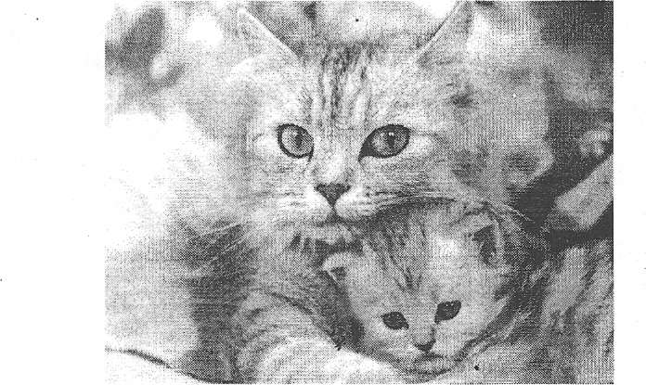
Международный день кошек, история которого не столь длинна, но значима для сторонников праздника и просто любознательных граждан, - хороший повод уделить внимание домашнему питомцу. Коты и кошки получают вкусные лакомства, также животных одевают в специальные костюмы и выводят на праздничный променад.
Не забудьте и вы поздравить своих любимцев и приготовить им угощения!!!

Откуда взялись кошки.
Согласно научным данным, первая кошка появилась на Земле от 6 до 9 тысяч назад. Впервые одомашнивать этих животных начали древние египтяне. Распространению по всему миру кошки обязаны финикийцам, которые брали их с собой на корабли. Та- представители семейства кошачьих проникли в Грецию и Рим, а оттуда - в Грузию и Англию. На Руси мурлыки появились в 7 веке до н.э. благодаря купцам, которые везли свои товары на русские земли. Животные, ловящие мышей, стоили дорого, поэтому долгое время считались роскошью. Держать мурмык было по карману только представителям знатных сословий. Появление кошек у людей с небольшим достатком стало возможным только в 16 веке. Тогда животные использовались как помощники по хозяйству. Никто и не думал о том, что столетия спустя будет учрежден имеющий к ним отношение праздник.

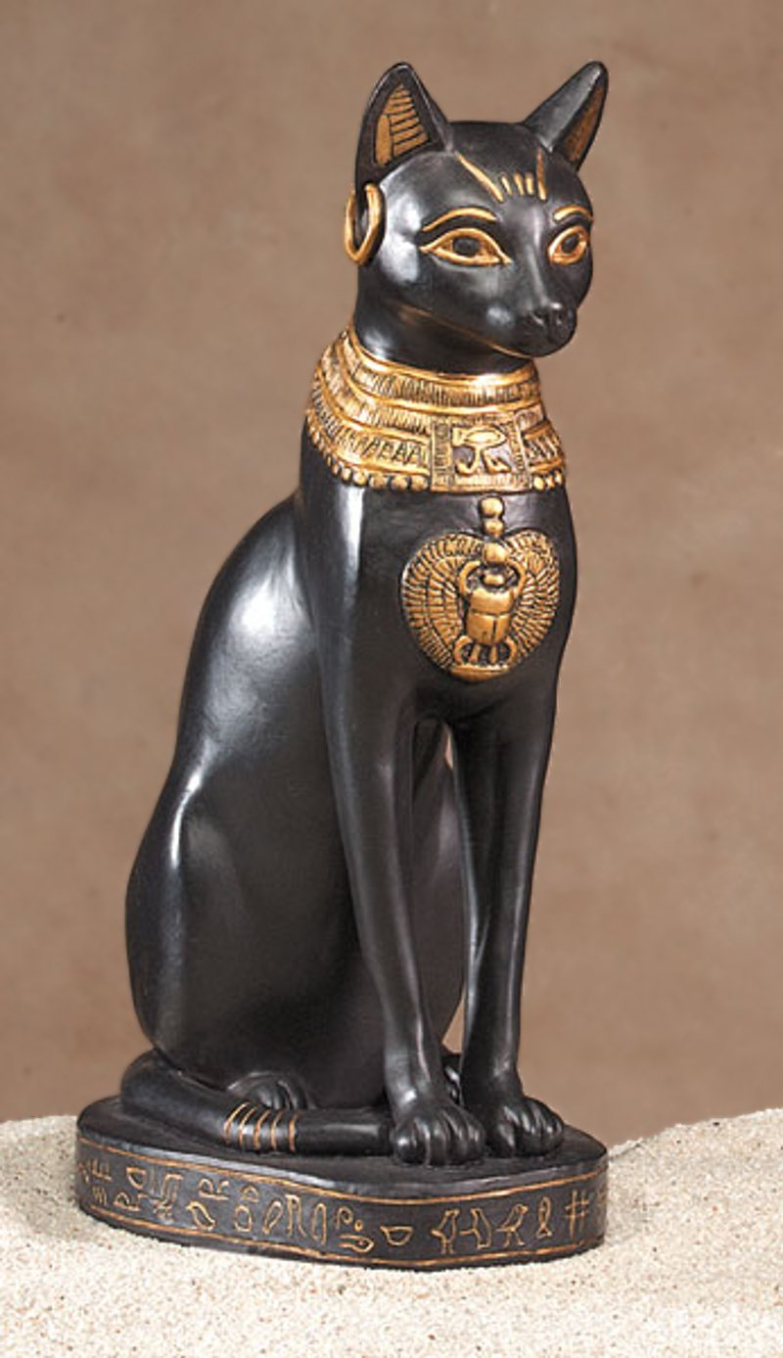
Кошка и религиозные убеждения.
На протяжении истории люди обожествляли загадочное животное, поклонялись ему или, наоборот, считали исчадием ада. В египетской мифологии кошачью голову имеет богиня Бастет, покровительствующая женщинам и материнству. Кошки жили в хпаме , посвященном богине. За животными присматривал жрец. В средние века церковные служители не любили кошек, особенно черных, считали их перевоплотившимися ведьмами. Поэтому в то время много животных погибло на костре инквизиции. Заслуженная любовь вернулась к кошкам в эпоху Возрождения - время расцвета науки и искусства. Животные привлекали внимание художников, скульпторов, ученых. Несколько столетий назад люди задумались о выведении новых пород этих созданий, и сегодня домашняя кошка представлена более чем тридцатью разновидностями.

Интересное о кошках.
Эти животные очень самодостаточны. По уму они значительно превосходят собак, но практически не поддаются дрессировке, так как находят выполнение всех требований человека бессмысленным для себя занятием. О ноги хозяина кошки трутся не из подобострастия. Так они « помечают» человека, « вводят» его в свой круг общения. Благодаря кошке был открыт химический элемент йод. Любимица своего хозяина - ученого просто вскочила на стол и перемешала ингредиенты. Известный физик Исаак Ньютон так уважал свою кошку, что изобрел для неё специальную дверь. Так что не зря 1 марта - Международный день кошек.

Рекордсмены.
Коты и кошки поражают людей не только особенностями поведения, но и своими достижениями.
Так, у кота по кличке Полковник Мяу самая длинная шерсть ( 23 сантиметра).

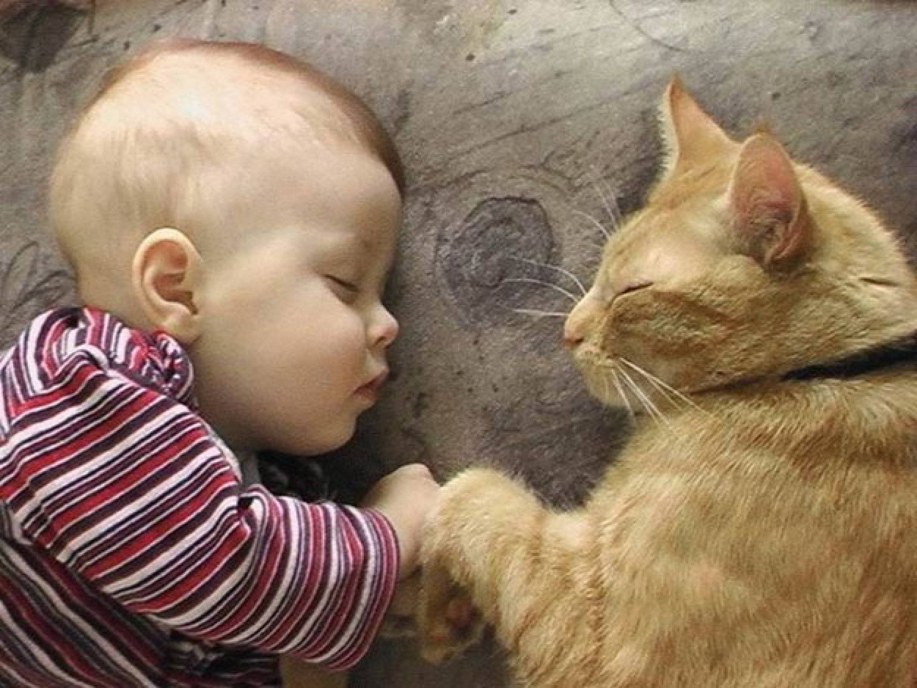
Кошка Пуффи из штата Техас прожила 38 лет,
а кошка, принадлежавшая породе Саванна
Скарлет имеет длину 144 Ci»i, а малышка Смоуки мяукает с силой 67,7 децибелл.
Всемирный день кошек , когда хозяева проявляют повышенную заботу о своих питомцах, - ещё один повод вспомнить о братьях наших меньших и позаботиться о них.
